**文档编号：*百万级知乎用户数据分析与搜索系统* – SRS – *1.0***

***百万级知乎用户数据分析与搜索系统***

**软件需求规格说明书**

**日期：2021年9月28日**

**文档变更历史记录**

|  |  |  |  |  |
| --- | --- | --- | --- | --- |
| 序号 | 变更日期 | 变更人员 | 变更内容详情描述 | 变更后的版本号 |
| 1 | 2021\9\28 | 全员 | 撰写了软件需求规格说明书初稿 | V1.0 |
|  |  |  |  |  |
|  |  |  |  |  |
|  |  |  |  |  |
|  |  |  |  |  |
|  |  |  |  |  |
|  |  |  |  |  |
|  |  |  |  |  |
|  |  |  |  |  |
|  |  |  |  |  |
|  |  |  |  |  |
|  |  |  |  |  |
|  |  |  |  |  |
|  |  |  |  |  |
|  |  |  |  |  |
|  |  |  |  |  |
|  |  |  |  |  |
|  |  |  |  |  |
|  |  |  |  |  |
|  |  |  |  |  |
|  |  |  |  |  |
|  |  |  |  |  |

**目录**

1. 引言 4

1.1 编写目的 4

1.2 读者对象 4

1.3 软件项目概述 4

1.4 文档概述 5

1.5 定义 5

1.6 参考资料 5

2. 软件的一般性描述 6

2.1软件产品与其环境之间的关系 6

2.2假设与前提条件 6

3. 软件功能需求描述 7

3.1 软件需求的用例模型 7

3.2 软件需求的分析模型 7

3.2.1“用户登录搜索”的用例描述 8

4. 其它软件需求描述 17

4.1 性能要求 17

4.2 设计约束 17

4.3 界面要求 18

4.4 进度要求 18

4.5 交付要求 18

4.6 验收要求 18

5. 软件原型 19

# **1. 引言**

## 1.1 编写目的

1)本文档的目的在于方便用户、分析人员和软件设计人员进行理解和交流。用户通过需求规格说明书在分析阶段即可初步判定目标软件能否满足其原来的期望，但是本文档主要是作为设计人员的软件开发的基本出发点和系统维护人员发现和添加新功能需求的基础，也是维护人员的技术支持文档之一。

2)本文档支持目标系统的确认。软件开发目标是否完成不应由系统测试阶段的人为因素决定，而应根据需求规格说明书中确立的可测试标准决定。

3)本文档控制系统进化过程。在需求分析完成后，如果用户追加需求，那么需求规格说明书将用于确定追加需求是否为新需求。如果是，开发人员必须针对新需求进行需求分析，扩充需求规格说明书，进行软件再设计。

## 1.2 读者对象

用户，分析人员，软件设计人员，项目管理人员。

## 1.3 软件项目概述

* 项目名称: 百万级知乎用户数据分析与搜索系统
* 用户单位: 知乎网友
* 开发单位:北京信息科技大学计算机学院19级软件工程难上加男小组
* 软件项目的背景和大致功能：

大数据下的时代，信息繁杂冗余，各类网站上的信息复杂多样，为了满足日常生活需求，信息被分类方便人们快速查询。知乎是当先访问量比较高的网站，但是缺少对一些信息的分类，这样使得在使用时会有一些不便利。例如查找某个用户的一些回答，或者相似回答时就会比较难以查询。因此在这样的情况下，我们希望解决这种信息查询方面的缺陷。

我们根据需求，设计了“百万级知乎用户数据分析与搜索”这一项目，用于

补足知乎在检索方面的不足。其利用爬虫抓取知乎用户的数据并进行分析，处理，将其对用户可视化

## 1.4 文档概述

1）软件的一般性描述部分。它包括软件产品与其环境的关系、软件受到的限制和约束以及软件开发前的假设与前提条件。

2）功能需求描述部分。它主要分为系统的划分，软件各子系统的功能，设计约束和性能、界面、交付、验收四个方面的要求。

3）其它软件需求描述部分。它包括性能要求、设计约束、界面要求、进度要求、交付要求和验收要求。

4）软件原型。主要设计了软件运行不同功能时的界面，比如用户登录界面。

## 1.5 定义

无

## 1.6 参考资料

[1].软件工程.齐治昌，谭庆平，宁洪.北京:高等教育出版社，2012

[2].需求分析与设计.马素霞译.北京:机械工业出版社，2009

[3].面向使用的软件设计.刘正捷译.北京:机械工业出版社，2011

# 

# **2. 软件的一般性描述**

### **2.1软件产品与其环境之间的关系**

本软件使用Python语言从相应知乎中获取用户数据并对其进行数据挖掘, 处理后的数据利用MySQL数据库进行保存, 并且利用vue+echarts搭建的前端以及springboot+mybits+maven搭建的后端对其进行可视化处理, 并展示在网页上。

|  |  |
| --- | --- |
| **软件系统组成部分** | **运行环境** |
| 爬虫 | Python |
| 数据库 | MySQL |
| 前端 | Vue + Element + ECharts |
| 后端 | Sprint Boot + MyBatis + Maven |

表 1 : 软件系统组成部分及其运行环境

### **2.2限制与约束**

### (1) 功能完整性限制:

### 软件应保证其主要功能完整, 且其功能可以稳定运行。

### (2) 功能响应时间限制:

软件系统应保证有很强的健壮性, 不能因为用户并发使用而导致系统崩溃, 且系统建成后应满足以下性能要求：

平均响应时间: 50用户小于3秒; 200用户小于30秒

CPU平均使用率小于80%

(3) 可靠性限制:

软件系统应能够保持长期稳定运行。

(4) 环境约束:

软件开发环境应与上述环境一致。

(5) 时间约束:

本软件应于2021年11月30日前完成该软件的主要开发任务及工作, 保证该软件达到上述限制标准。

### **2.3假设与前提条件**

开发该软件时, 我们默认用户熟悉基本的网页操作, 管理员能够熟练地进行后台调试及维护工作。

# **3. 软件功能需求描述**

### **3.1 软件功能概述**

1. 对百万级数据进行爬取，同时对获取到的数据进行清理，分析，统计以及可视化，同时进行可能做到短周期内同步更新，确保数据的真实性以及有效性。
2. 对知乎上的大v基于粉丝数量进行排序（由于知乎本身已经有了热门话题的排序功能，所以这里暂且不做）
3. 对知乎中用户的详细数据（应包含其回答，视频，专栏等一切可见数据）提供下载功能，供使用者进行下载（数据会以文件包的形式提供给用户）

### **3.2 软件需求的用例模型**

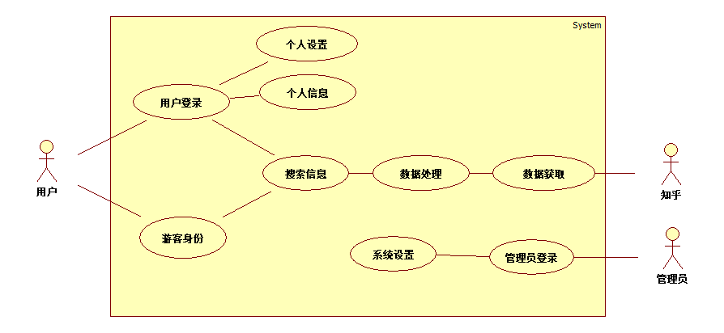

### **3.3 软件需求的分析模型**

***1、用户登录搜索***

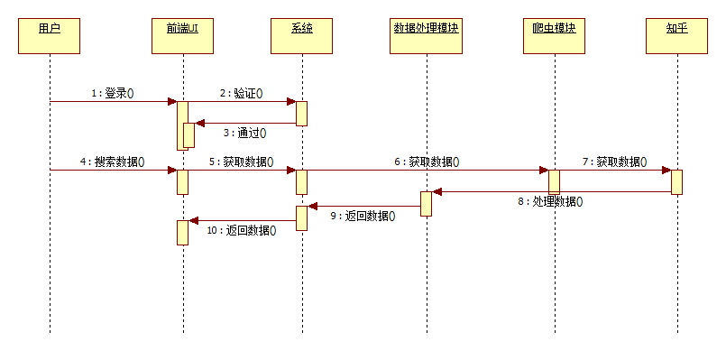

|  |  |
| --- | --- |
| 用例名 | 用户登录搜索 |
| 用例描述 | 用户登录后进行搜索信息 |
| 参与者 | 用户 知乎 |
| 过程 | 1. 用户登录 2. 系统验证登录 3. 用户搜索信息 4. 系统请求信息 5. 系统获取信息 6. 系统处理信息 7. 系统反馈信息 |

# **4. 其它软件需求描述**

### **4.1 性能要求**

### (1) 功能完整性要求:

### 软件应保证其主要功能完整, 且其功能可以稳定运行。

### (2) 功能响应时间要求:

软件系统应保证有很强的健壮性, 不能因为用户并发使用而导致系统崩溃, 且系统建成后应满足以下性能要求：

平均响应时间: 50用户小于3秒; 200用户小于30秒

CPU平均使用率小于80%

(3) 可靠性要求:

软件系统应能够保持长期稳定运行。

### **4.2 设计约束**

(4) 环境约束:

软件开发环境应与上述环境一致。

(5) 时间约束:

本软件应于2021年12月31日前完成该软件的主要开发任务及工 作, 保证该软件达到上述限制标准。

### **4.3 界面要求**

### 设计相应的网页界面, 要求数据的展示应进行可视化分析, 有联系的功能尽量展示在同一页面中, 针对数据可视化部分进行美化。

### **4.4 进度要求**

开发者应于2021年10月31日前给出该程序的软件原形, 并在同年12 月31日完成软件的全部功能和开发工作, 完成验收与交付。

### **4.5 交付要求**

### (1) 程序的前端、后端、爬虫以及数据库的全部软件代码。

(2) 程序设计规格说明书的电子和纸质文档。

(3) 使用说明书的电子和纸质文档。

### **4.6 验收要求**

(1) 在验收过程中, 要求程序的整个系统正常运行, 运行过程中无任何bug, 在用户进行违规操作时弹出提醒且不会导致系统崩溃。

(2) 要求整个软件各个部分优化完毕, 不存在编码过程中遗留的代码问题导致用户体验受到影响。

# **5. 软件原型**

1）首页页面架构

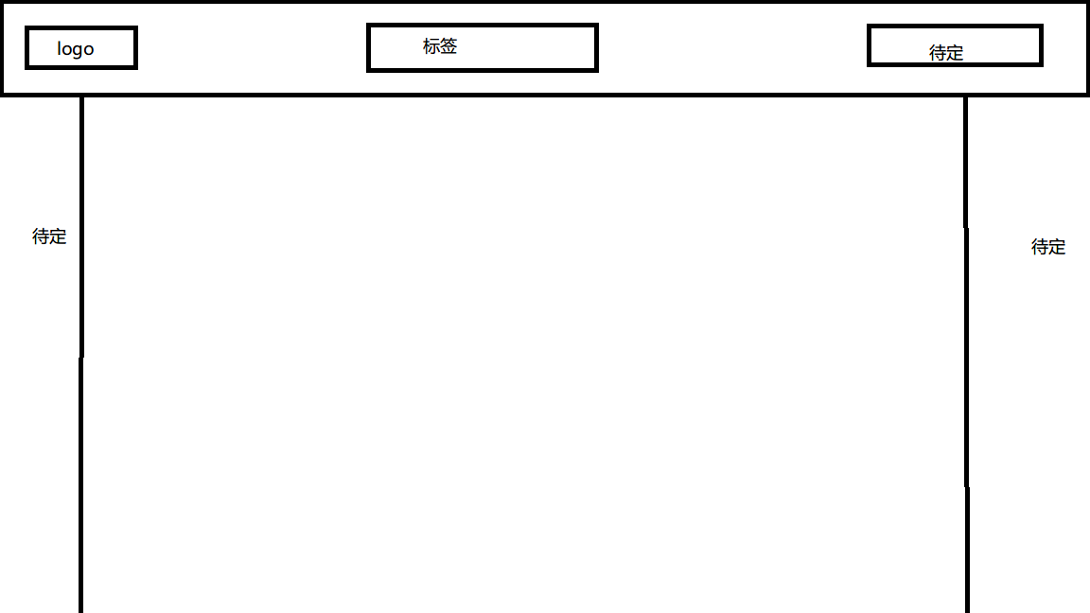

图.首页基础架构图

2）数据分析页面架构

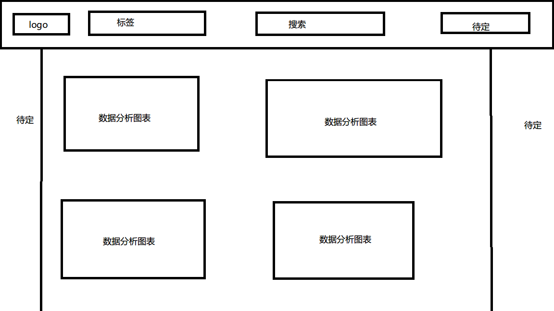 图.数据分析架构图

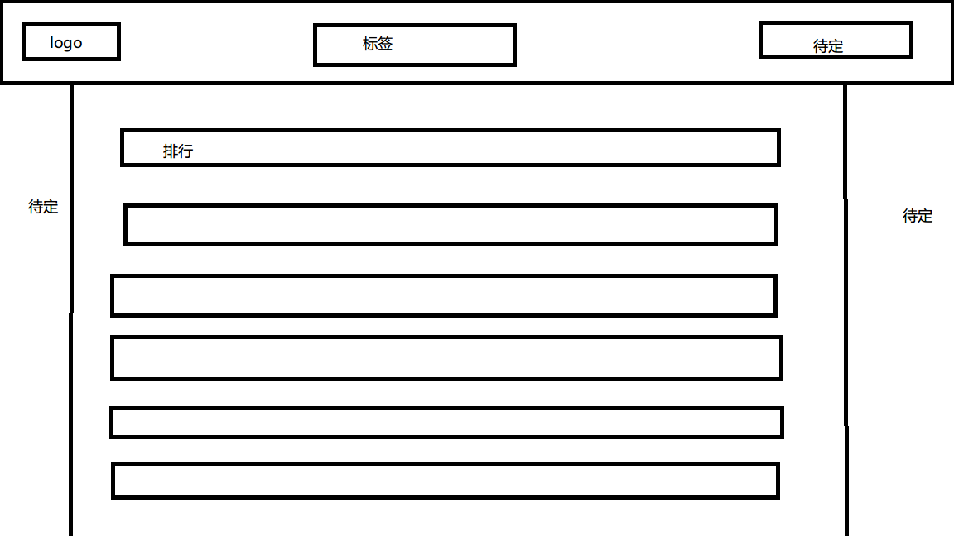3）排行页面架构

图.排行架构图

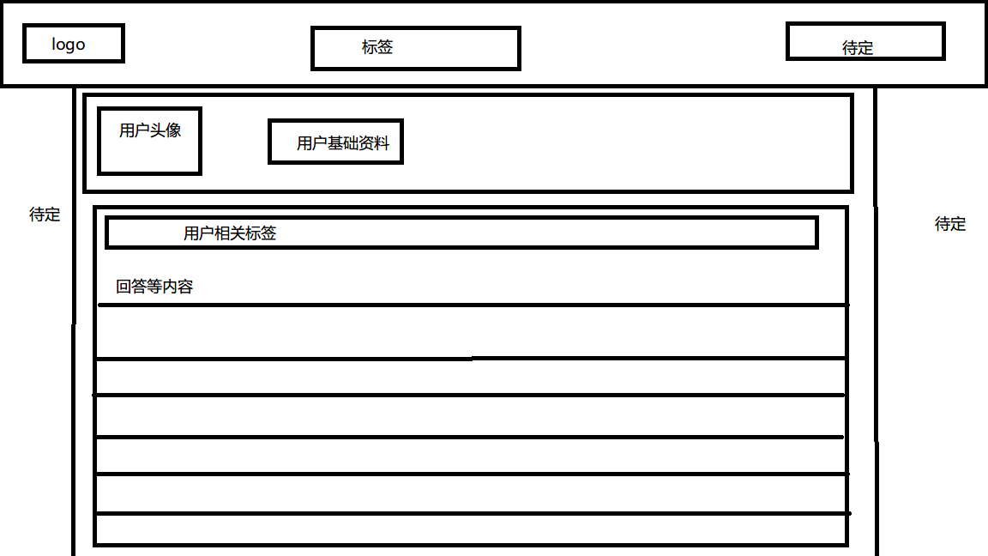4）用户架构

图.用户架构图

5）搜索架构

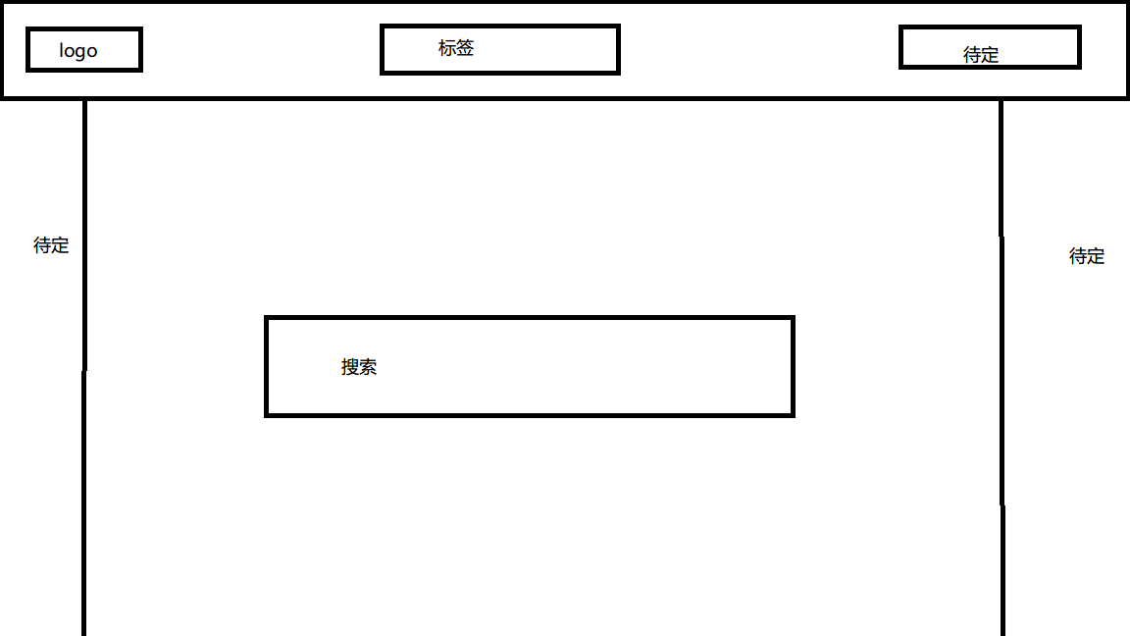 图.搜索架构图